|  |  |  |  |
| --- | --- | --- | --- |
| **Elaboración:** | **Revisión Técnico/Científica:** | **Revisión Calidad:** | **Aprobación:** |
|  |  |  |  |
| **CAROLINA CABRERA CÓRDOBA**  Coordinadora Administrativa |  |  |  |
|  |  |  |  |
| **JOHANA CASTRO CÓRDOBA**  Ingeniera Ambiental | **JUAN MANUEL FUERTES**  Jefe Administrativo y Financiero | **CRISTIAN JIMÉNEZ QUINTERO**  Profesional de Calidad y Riesgos | **MAURICIO ENRÍQUEZ VELÁSQUEZ**  Director Ejecutivo |

1. **OBJETIVO**

Establecer las directrices y medidas necesarias para la desactivación segura y eficaz de los residuos biológicos generados en RED MEDICRON IPS, buscando minimizar el riesgo de infecciones para el personal involucrado con su manejo y gestión.

1. **ALCANCE**

Aplica a todo el personal de servicios generales y personal asistencial encargado de la manipulación y desactivación de residuos biológicos generados en el cada una de las sedes de RED MEDICRON IPS.

1. **DEFINICIONES**

**Agente Biológico**. Son todos aquellos organismos vivos y sustancias derivadas de los mismos, presentes en el puesto de trabajo, que pueden ser susceptibles de provocar efectos negativos en la salud de los trabajadores. Estos efectos negativos se pueden concretar en procesos infecciosos, tóxicos o alérgicos.

**Bioseguridad.** Conjunto de medidas preventivas que tienen por objeto eliminar o minimizar el factor de riesgo biológico que pueda llegar a afectar la salud, el medio ambiente o la vida de las personas, asegurando que el desarrollo o producto final de dichos procedimientos no atenten contra la salud.

**Desinfección.** Es el proceso físico o químico por medio del cual se logra eliminar los microorganismos de formas vegetativas en objetos inanimados, sin que se asegure la eliminación de esporas bacterianas.

**Desactivación:** Es el método, técnica o proceso utilizado para transformar los residuos Hospitalarios y similares peligrosos, inertizarlos, si es el caso, de manera que se puedan transportar y almacenar, de forma previa a la incineración o envío al relleno sanitario, todo ello con objeto de minimizar el impacto ambiental y en relación con la salud. En todo caso, la desactivación debe asegurar los estándares de desinfección exigidos por los Ministerios de Medio Ambiente y Desarrollo Sostenible, Salud y Protección Social.

**Residuo peligroso**: Es aquel residuo o desecho que, por sus características corrosivas, reactivas, explosivas, tóxicas, inflamables, infecciosas o radiactivas, puede causar riesgos o efectos no deseados, directos e indirectos, a la salud humana y el ambiente. Así mismo, se consideran residuos peligrosos los empaques, envases y embalajes que estuvieron en contacto con ellos.

**Residuos biológicos:** Son residuos o desechos que contienen agentes patógenos como microorganismos y otros agentes con suficiente virulencia y concentración como para causar enfermedades en los seres humanos o en los animales, y se caracterizan por tener contacto con materia orgánica, sangre o fluidos humanos o animales (jeringas, guantes, algodones). Entre ellos tenemos:

* **Biosanitarios:** Son todos aquellos elementos o instrumentos que tienen contacto con fluidos corporales de alto riesgo, tales como: gasas, apósitos, aplicadores, algodones, drenes, vendajes, mechas, guantes, servilletas, bolsas para transfusiones sanguíneas, catéteres, sondas, sistemas cerrados y abiertos de drenajes, medios de cultivo o cualquier otro elemento desechable que la tecnología médica introduzca.
* **Anatomopatológicos:** Son aquellos residuos como partes del cuerpo, muestras de órganos, tejidos o líquidos humanos, generados con ocasión de la realización de necropsias, procedimientos médicos, remoción quirúrgica, análisis de patología, toma de biopsias o como resultado de la obtención de muestras biológicas para análisis químico, microbiológico, citológico o histológico.
* **Cortopunzantes:** Son aquellos que por sus características punzantes o cortantes pueden ocasionar un accidente, entre estos se encuentran: limas, lancetas, cuchillas, agujas, restos de ampolletas, pipetas, hojas de bisturí, vidrio o material de laboratorio como tubos capilares, de ensayo, tubos para toma de muestra, láminas portaobjetos y laminillas cubreobjetos, aplicadores, citocepillos, cristalería entera o rota, entre otros.

**De animales:** Son aquellos residuos provenientes de animales de experimentación, inoculados con microorganismos patógenos o de animales portadores de enfermedades infectocontagiosas. Se incluyen en esta categoría los decomisos no aprovechables generados en las plantas de beneficio.

1. **CONDICIONES Y/O POLÍTICAS ESPECÍFICAS DE OPERACIÓN**

**4.1 Preparación de solución para desactivación de residuos biológicos en estado sólido**

En la tabla 1 se especifica la cantidad de volumen de agua a adicionar a un volumen especifico de solución desinfectante de peróxido de hidrógeno al 50%, para una concentración final del 30 %.

Este método de desactivación está destinado al tratamiento de baja eficiencia de residuos biológicos en estado sólido, como los residuos biosanitarios, cortopunzantes, anatomopatológicos y de osteosíntesis, generados en los diferentes procesos asistenciales.

Así mismo, aplica para residuos anatomopatológicos en estado líquido que se recolectan en recipientes individuales y que, por razones de bioseguridad, no pueden mezclarse con otras muestras, como los tubos para toma de sangre o las muestras coprológicas. En estos casos, la solución desinfectante debe aplicarse únicamente sobre la parte externa del recipiente.

**Tabla 1.** Preparación de solución de peróxido de hidrogeno al 30%

|  |  |  |
| --- | --- | --- |
| **Volumen solución a preparar**  **(ml)** | **Volumen peróxido al 50%**  **(ml)** | **Volumen agua a adicionar**  **(ml)** |
| 100 | 60 | 40 |
| 200 | 120 | 80 |
| 400 | 240 | 160 |
| 500 | 300 | 200 |
| 600 | 360 | 240 |
| 800 | 480 | 320 |
| 1000 | 600 | 400 |

ara preparar volúmenes diferentes a los reportados en la tabla 1 aplique la siguiente ecuación:

**C1*V1 = C2*V2**

Por lo tanto, **V1 = C2 *V2/C1**

Donde,

**C1:** Concentración solución madre.

**V1:** Volumen requerido de solución madre.

**C2:** Concentración solución a preparar.

**V2:** Volumen final solución a preparar.

**Ejemplo:** Se requiere preparar 1litro de solución de peróxido de hidrógeno al 30%, a partir de una solución madre de peróxido de hidrogeno al 50%, para lo cual es necesario conocer el volumen de solución madre y de agua requeridos para preparar ese litro de solución.

Siga las siguientes indicaciones:

Identifique los datos:

C1: 50%

V1: variable desconocida

C2: 30%

V2: 1Litro

Usamos la ecuación y despejamos la variable desconocida:

V1 = C2 *V2/C1

Remplazamos lo datos:

V1 = (30%*1L) /50%=0.6 L=600 ml

Finalmente se conoce que para preparar un litro de solución de peróxido de hidrogeno al 30% se requiere 600 ml de solución madre al 50% y 400 ml de agua.

**Medidas de Seguridad**

Utilizar siempre los elementos de protección personal durante la manipulación y desactivación de residuos biológicos con peróxido de hidrogeno, ya que este puede provocar quemaduras en la piel, ser irritante y nocivo si se inhala.

Asegurarse de que el área de trabajo esté bien ventilada para evitar la acumulación de vapores de peróxido de hidrógeno.

Mantener siempre etiquetado el recipiente de la solución de peróxido de hidrogeno.

Tener en cuenta las condiciones de seguridad para el manejo y almacenamiento informados en la ficha de seguridad del peróxido de hidrogeno. La cual se presenta en el anexo 1 de este documento.

**4.2 Preparación de solución para desactivación de residuos biológicos en estado líquido**

En la Tabla 2 se detalla la cantidad de solución de cloro orgánico a preparar, así como las proporciones necesarias para su correcta preparación, con el fin de ser adicionada a un volumen específico de residuos biológicos en estado líquido.

Este método de desactivación está indicado exclusivamente para los servicios de laboratorio clínico que procesan muestras biológicas como sangre, orina y otros fluidos corporales que se recolecten en cantidades significativas o que permitan su recolección conjunta. Asimismo, aplica en servicios donde se realizan procedimientos quirúrgicos que permiten la recolección de dichos fluidos, como en salas de partos y quirófanos.

**Tabla 2.** Preparación de solución de cloro orgánico

|  |  |  |  |
| --- | --- | --- | --- |
| **Volumen residuos líquidos a desactivar**  **(L)** | **Concentración solución de cloro orgánico (ppm)** | **Volumen agua**  **(ml)** | **Cantidad de pastillas de cloro orgánico de 1000 ppm (und)** |
| 5 | 4000 | 250 | 1 |
| 10 | 4000 | 500 | 2 |
| 20 | 1000 | 1000 | 1 |

Para preparar volúmenes diferentes a los reportados en la tabla 2 aplique la ecuación descrita con anterioridad. Tenga en cuenta que las pastillas de cloro orgánico no deben fraccionarse o partirse por ningún motivo ya que se pierde exactitud en la concentración de la solución a preparar.

**Medidas de Seguridad**

Utilizar siempre los elementos de protección personal durante la manipulación y desactivación de residuos biológicos con cloro orgánico, ya que este puede provocar irritación y ser nocivo si se inhala.

Asegurarse de que el área de trabajo esté ventilada y mantener el producto alejado de fuentes de calor o ignición.

Mantener siempre etiquetado el recipiente de la solución de cloro orgánico.

Tener en cuenta las condiciones de seguridad para el manejo y almacenamiento informados en la ficha de seguridad del cloro orgánico. La cual se presenta en el anexo 2 de este documento.

1. **DESCRIPCIÓN DE ACTIVIDADES**

La desactivación de los residuos peligrosos de riesgo biológico se realiza con el fin de neutralizar o desactivar las características infecciosas de estos residuos, mediante la aplicación de técnicas de desactivación de baja eficiencia, y así garantizar una manipulación segura para el personal involucrado en su gestión.

**5.1. Desactivación de Residuos Biosanitarios:**

La desactivación de residuos biosanitarios se realiza durante la ruta de recolección de residuos peligrosos. El personal rociará peróxido de hidrógeno al 30% dentro de las bolsas de residuos biosanitarios.

|  |  |  |  |  |
| --- | --- | --- | --- | --- |
| **PASO** | **ACTIVIDAD** | **DESCRIPCION** | **RESPONSABLE** | **DOCUMENTOS RELACIONADOS** |
| 1 | Uso de los EPP | Colocarse todos los elementos de protección personal. | Personal de servicios generales | No aplica |
| 2 | Preparación de solución de peróxido de hidrógeno al 30%. | Preparar la cantidad necesaria de solución de peróxido de hidrogeno según las indicaciones de la tabla 1, en un recipiente plástico con dosificador de spray. |
| 3 | Aspersión de peróxido de hidrogeno en bolsas de residuos biosanitarios. | Aplicar (5-10) aspersiones o pufs de peróxido de hidrogeno a la bolsa con residuos antes de amarrarla y retirarla del recipiente. Dejar actuar durante 20 minutos antes de realizar la recolección. |
| 4 | Retiro de bolsa de residuos biosanitarios. | Cierre la bolsa realizando un nudo apretado, retírela y deposítela en el contenedor rodante de trasporte de residuos y llévela hacia el cuarto de almacenamiento. |
| 5 | Colocación de la nueva bolsa. | Coloque la nueva bolsa en el recipiente correspondiente y realice tres (3) aspersiones de peróxido de hidrogeno y cierre la tapa del recipiente. |
| 6 | Limpieza y desinfección de EPP. | Al terminar el procedimiento limpie y desinfecte los elementos de protección personal. |

**5.2.** **Desactivación de Residuos Cortopunzantes:**

La desactivación de los residuos cortopunzantes se realiza cuando el recipiente destinado para el almacenamiento de estos residuos alcanza las ¾ partes de su capacidad o cumple un mes de su uso; en ese momento el personal asistencial deberá realizar la desactivación de los residuos, y posteriormente entregar el contenedor debidamente rotulado y sellado al personal de servicios generales quien se encargará de su traslado al cuarto de almacenamiento de residuos.

Es de señalar que la desactivación no se debe realizar en los guardianes que contengan ampollas ya que estás contiene trazas de medicamentos y no han estado en contacto directo con el paciente y sus fluidos corporales.

|  |  |  |  |  |
| --- | --- | --- | --- | --- |
| **PASO** | **ACTIVIDAD** | **DESCRIPCION** | **RESPONSABLE** | **DOCUMENTOS RELACIONADOS** |
| 1 | Usar los EPP. | Colocarse todos los elementos de protección personal. | Personal asistencial | Formato de control de manejo de guardianes (FR-GAD-031) |
| 2 | Prepar la solución de peróxido de hidrógeno al 30%. | Preparar la cantidad necesaria de solución de peróxido de hidrogeno según las indicaciones de la tabla 1, en un recipiente plástico. |
| 3 | Aspersión de peróxido de hidrogeno a residuos cortopunzantes. | Rociar con peróxido de hidrogeno por dentro y fuera del guardián, garantizando una buena aspersión en toda la superficie y contenido del guardián y dejar actuar por un mínimo de 20 minutos para asegurar la desactivación completa. |
| 4 | Sellado y rotulado de guardián. | Sellar y rotular el recipiente indicando la fecha de cierre y los demás datos solicitado en el rotulo del recipiente. El sellado debe realizarse pegando cinta o esparadrapo alrededor de la tapa y en forma de cruz. |
| 5 | Entrega de recipiente guardián. | Entregar el guardián al personal de servicios generales para su correspondiente traslado al cuarto de almacenamiento de residuos. |
| 6 | Limpieza y desinfección de EPP. | Al terminar el procedimiento deseche o limpie y desinfecte los elementos de protección personal, según corresponda. |

Para garantizar la trazabilidad y el cumplimiento riguroso del proceso de desactivación de residuos cortopunzantes, se implementará el diligenciamiento obligatorio del formato de control de manejo de guardianes (FR-GAD-031). Este registro permitirá evidenciar la correcta ejecución del proceso, facilitar el seguimiento por parte del personal responsable y asegurar la verificación posterior en auditorías internas o externas, fortaleciendo así la gestión integral de los residuos biológicos.

**5.3.** **Desactivación de Residuos Anatomopatológicos en estado sólido:**

La desactivación de los residuos anatomopatológicos se realiza a través de la preparación de una solución desinfectante con peróxido de hidrogeno al 30%, dejando actuar no menos de 20 minutos, posteriormente se depositan en doble bolsa de color roja, se etiquetan y se almacenan en el refrigerador ubicado en el cuarto de almacenamiento central de residuos, garantizando una temperatura no mayor a 4°C.

|  |  |  |  |  |
| --- | --- | --- | --- | --- |
| **PASO** | **ACTIVIDAD** | **DESCRIPCION** | **RESPONSABLE** | **DOCUMENTOS RELACIONADOS** |
| 1 | Usar los EPP. | Colocarse todos los elementos de protección personal. | Personal asistencial. | Formato de control de manejo de residuos anatomopatológicos (FR-GAD-032) |
| 2 | Preparar la solución de peróxido de hidrógeno al 30%. | Preparar la cantidad necesaria de solución de peróxido de hidrogeno según las indicaciones de la tabla 1, en un recipiente plástico. |
| 3 | Desactivar los residuos anatomopatológicos. | Rociar los residuos anatomopatológicos con la solución preparada anteriormente, garantizando cubrir toda el área del residuo y dejar actuar por un mínimo de 20 minutos para asegurar la desactivación completa. |
| 4 | Empacar los residuos | Colocar los residuos en doble bolsa roja, realizando un amarre fuerte y rotular indicando institución, fecha, servicio, y tipo de residuo. |
| 5 | Entregar los residuos. | Entregar los residuos al personal de servicios generales para su correspondiente traslado al congelador ubicado en el cuarto de almacenamiento de residuos. |
| 6 | Limpiar y desinfectar los EPP. | Al terminar el procedimiento deseche o limpie y desinfecte los elementos de protección personal, según corresponda. |

Para garantizar la trazabilidad y el cumplimiento riguroso del proceso de desactivación de residuos anatomopatológicos en estado sólido, se implementará el diligenciamiento obligatorio del formato de control de manejo de residuos anatomopatológicos (FR-GAD-032).

**5.4.** **Desactivación de Residuos anatomopatológicos en estado líquido que contengan sangre:**

Este tipo de residuos, deben ser recolectados en recipientes plásticos con tapa durante la jornada laboral, y posteriormente ser desactivados con cloro orgánico.

Para los residuos líquidos que contengan sangre se debe preparar 50 ml de cloro orgánico a una concentración de 4000 ppm por cada litro de residuos líquido y mezclar, dejar actuar por un tiempo de 10 minutos, luego verter por el desagüe.

|  |  |  |  |  |
| --- | --- | --- | --- | --- |
| **PASO** | **ACTIVIDAD** | **DESCRIPCION** | **RESPONSABLE** | **DOCUMENTOS RELACIONADOS** |
| 1 | Usar los EPP. | Colocarse todos los elementos de protección personal. | Personal asistencial. | Formato de control de manejo de residuos biológicos líquidos (FR-GAD-033) |
| 2 | Preparar la solución de cloro orgánico a 4000 ppm | Preparar la cantidad necesaria de solución de cloro orgánico según las indicaciones de la tabla 2 y teniendo en cuenta la proporción (50ml de cloro orgánico/1L residuo liquido), en un recipiente plástico. |
| 3 | Desactivar los residuos líquidos con sangre. | Mezclar los residuos líquidos que contengan sangre con la solución preparada anteriormente, y dejar actuar por un mínimo de 10 minutos para asegurar la desactivación completa. |
| 4 | Vertimiento o descarte de residuos | Verter los residuos líquidos por el desagüe de la poceta del cuarto sucio o desagüe indicado para ello según servicio. |
| 5 | Limpiar y desinfectar los recipientes de recolección de residuos líquidos. | Limpie y desinfecte los recipientes de recolección con jabón neutro y cloro orgánico. |
| 6 | Limpiar y desinfectar los EPP. | Al terminar el procedimiento deseche o limpie y desinfecte los elementos de protección personal, según corresponda. |

**5.5.** **Desactivación de Residuos anatomopatológicos en estado líquido que contengan orinas:**

Este tipo de residuos, deben ser recolectados en recipientes plásticos con tapa durante la jornada laboral, y posteriormente ser desactivados con cloro orgánico.

Para los residuos líquidos que contengan orinas se debe preparar 50 ml de cloro orgánico a una concentración de 1000 ppm por cada litro de residuos líquidos de orina y mezclar, dejar actuar por un tiempo de 10 minutos, luego verter por el desagüe.

|  |  |  |  |  |
| --- | --- | --- | --- | --- |
| **PASO** | **ACTIVIDAD** | **DESCRIPCION** | **RESPONSABLE** | **DOCUMENTOS RELACIONADOS** |
| 1 | Usar los EPP. | Colocarse todos los elementos de protección personal. | Personal asistencial. | Formato de control de manejo de residuos biológicos líquidos (FR-GAD-033) |
| 2 | Preparar la solución de cloro orgánico a 1000 ppm | Preparar la cantidad necesaria de solución de cloro orgánico según las indicaciones de la tabla 2 y teniendo en cuenta la proporción (50ml de cloro orgánico/1L residuo liquido), en un recipiente plástico. |
| 3 | Desactivar los residuos líquidos con orinas. | Mezclar los residuos líquidos que contengan orinas con la solución preparada anteriormente, y dejar actuar por un mínimo de 10 minutos para asegurar la desactivación completa. |
| 4 | Vertimiento o descarte de residuos | Verter los residuos líquidos por el desagüe de la poceta del cuarto sucio o desagüe indicado para ello según servicio. |
| 5 | Limpieza y desinfección de recipientes de recolección de residuos líquidos. | Limpie y desinfecte los recipientes de recolección con jabón neutro y cloro orgánico. |
| 6 | Limpieza y desinfección de EPP. | Al terminar el procedimiento deseche o limpie y desinfecte los elementos de protección personal, según corresponda. |

Para garantizar la trazabilidad y el cumplimiento riguroso del proceso de desactivación de residuos biológicos en estado líquido, se implementará el diligenciamiento obligatorio del formato de control de manejo de residuos biológicos líquidos (FR-GAD-033).

**5.6.** **Desactivación de Residuos de osteosíntesis:**

Una vez realizado el procedimiento de retiro de material de osteosíntesis del paciente, se debe realizar la desactivación de los residuos de osteosíntesis mediante la aspersión de solución de peróxido de hidrogeno al 30%.

|  |  |  |  |  |
| --- | --- | --- | --- | --- |
| **PASO** | **ACTIVIDAD** | **DESCRIPCION** | **RESPONSABLE** | **DOCUMENTOS RELACIONADOS** |
| 1 | Uso de los EPP. | Colocarse todos los elementos de protección personal. | Personal asistencial | Formato de Registro de Residuos de osteosíntesis para incineración FR-GAD-034 |
| 2 | Preparación de solución de peróxido de hidrógeno al 30%. | Preparar la cantidad necesaria de solución de peróxido de hidrogeno según las indicaciones de la tabla 1, en un recipiente plástico. |
| 3 | Aspersión de peróxido de hidrogeno. | Rociar los residuos de osteosíntesis con la solución preparada anteriormente, garantizando cubrir toda el área del residuo y dejar actuar por un mínimo de 20 minutos para asegurar la desactivación completa. |
| 4 | Sellado y rotulado | Colocar los residuos en bolsa roja, amarrar fuerte y encintar completamente para evitar la rotura de la bolsa, posteriormente rotular indicando institución, fecha, servicio, y tipo de residuo. También puede usar un guardián para ello. |
| 5 | Entrega de residuos al personal de servicios generales | Entregar los residuos una vez desactivados al personal de servicios generales quien se encargará de llevarlos al área de depósito temporal de residuos para posteriormente entregarlos a la empresa gestora de residuos encargada de su incineración. |
| 6 | Limpieza y desinfección de EPP. | Al terminar el procedimiento deseche o limpie y desinfecte los elementos de protección personal, según corresponda. |

Para garantizar la trazabilidad y el cumplimiento riguroso del proceso de desactivación de residuos de osteosíntesis, se implementará el diligenciamiento obligatorio del formato de Registro de Residuos de osteosíntesis para incineración FR-GAD-034.

**7. ANEXOS**

ANEXO 1. Ficha de seguridad del peróxido de hidrogeno

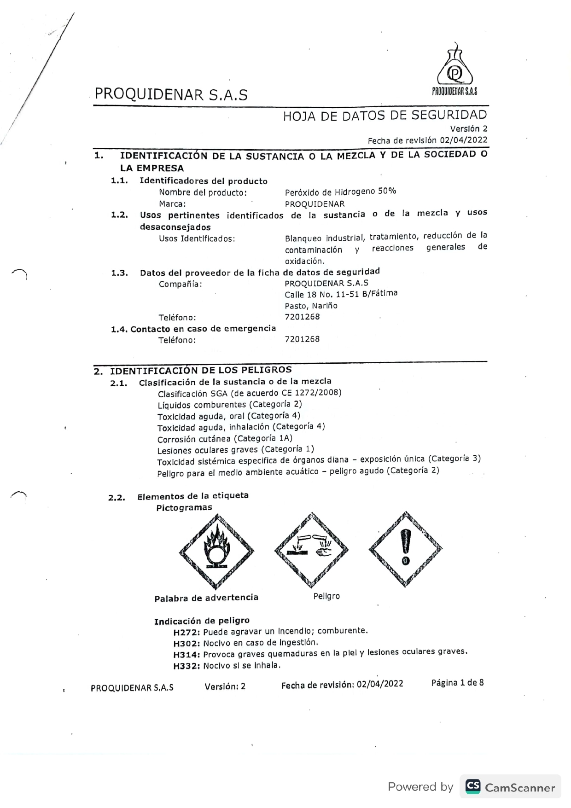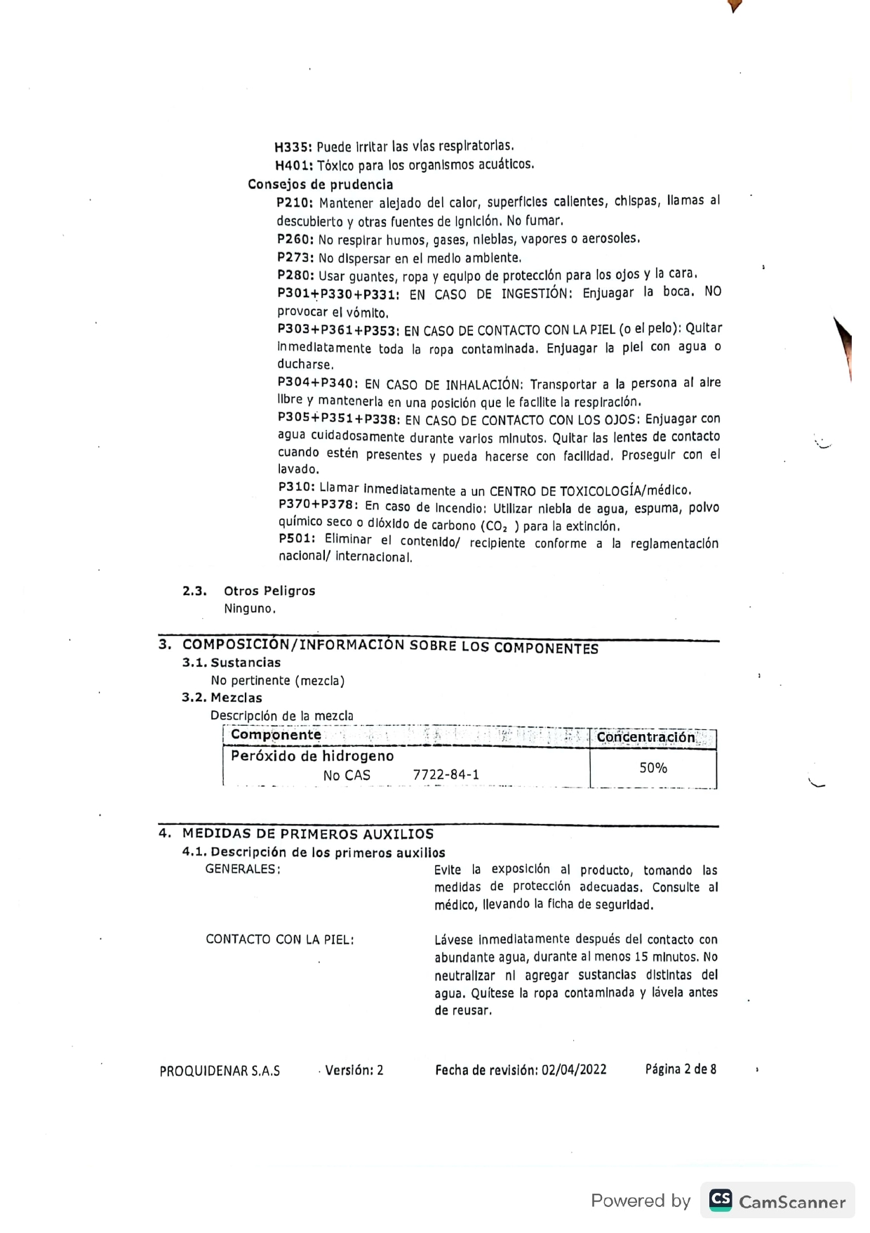

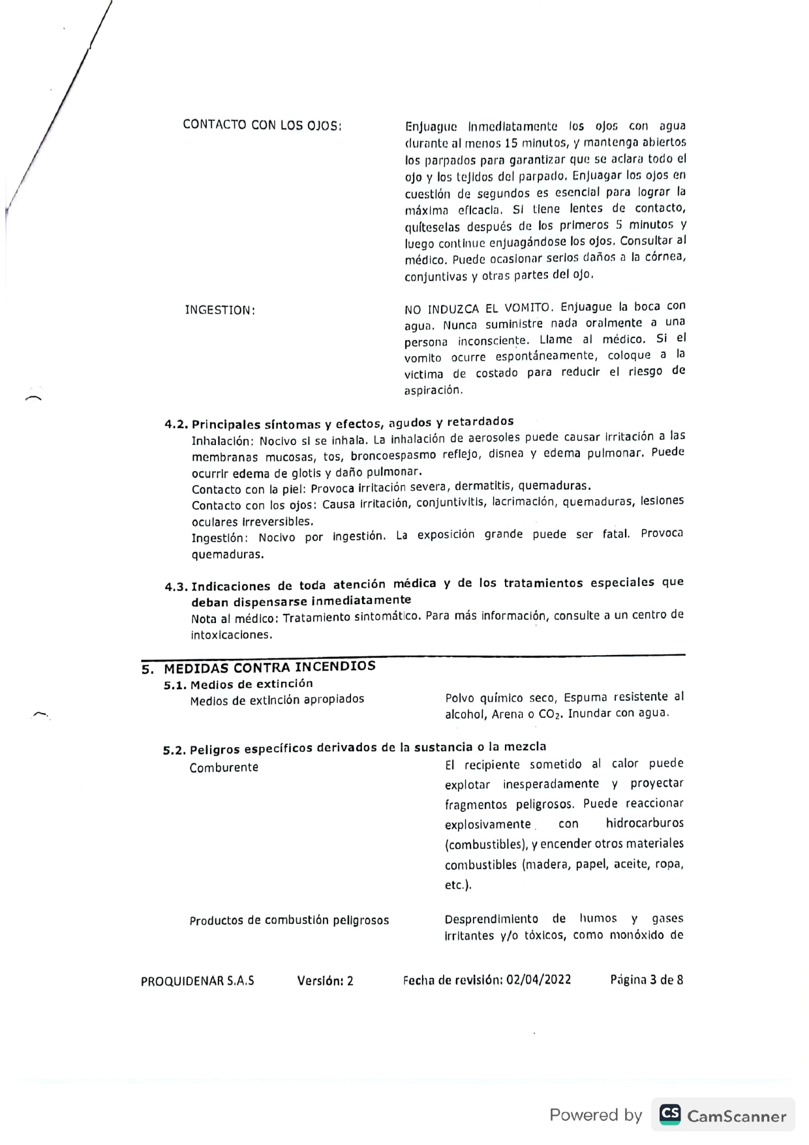

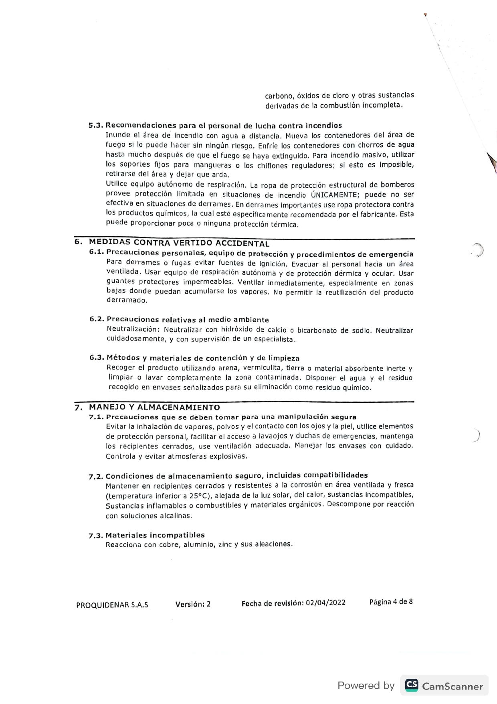

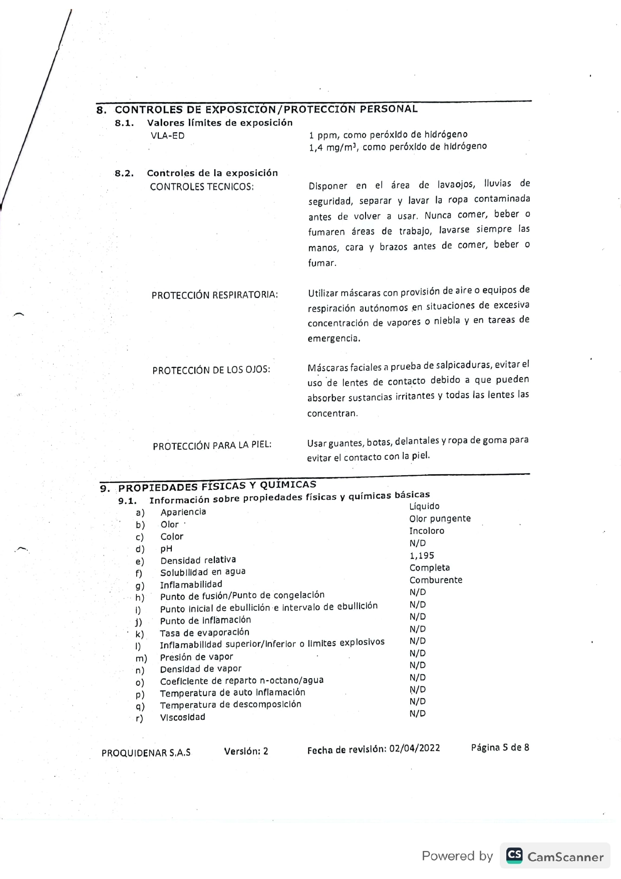

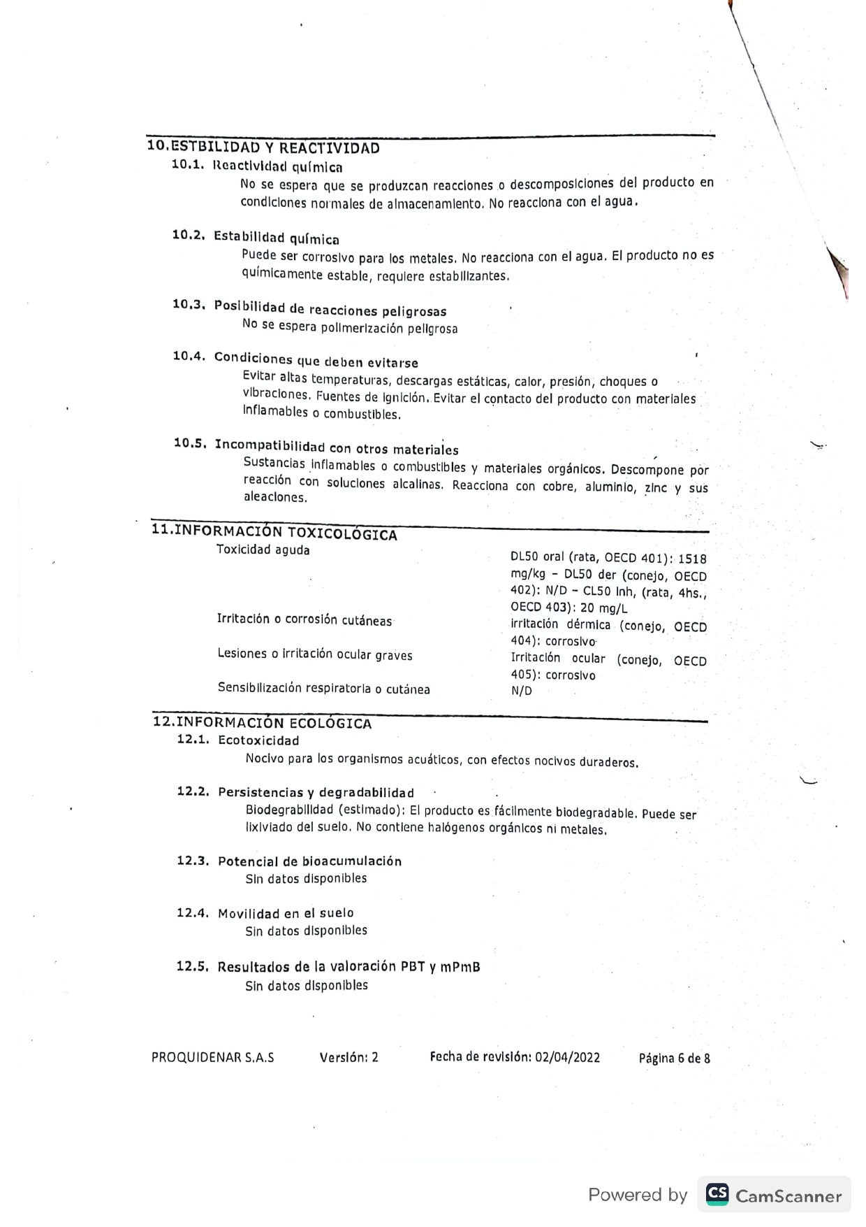

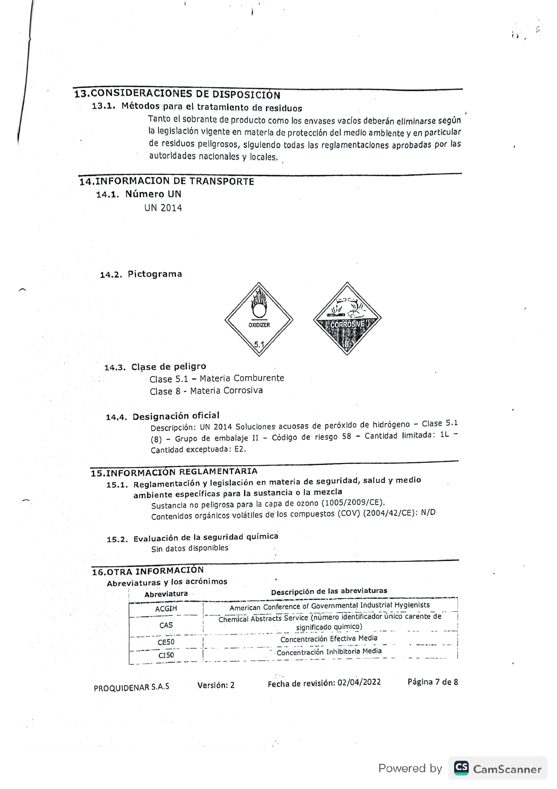

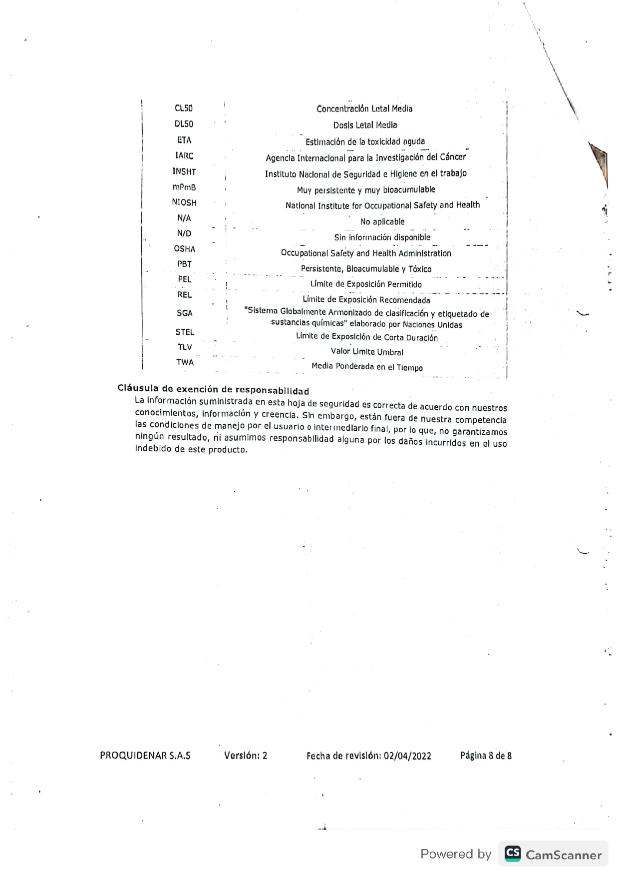

**ANEXO 2.** Ficha de seguridad del Cloro orgánico.

